Gestione Congresso

1 Introduzione 3
1.1 Informazioni sul progetto 3
1.2 Abstract 3
1.3 Scopo 3
Analisi 4
1.4 Analisi del dominio 4
1.5 Analisi e specifica dei requisiti 4
1.6 Use case 6
1.7 Pianificazione 6
1.8 Analisi dei mezzi 6
1.8.1 Software 6
1.8.2 Hardware 6

Introduzione

Informazioni sul progetto
- Allievo: Carlo Bogani
- Docenti Responsabile: Adriano Barchi
- SAMT, Sezione Informatica
- Data Inizio: 29.08.2017
- Data Fine: 21.12.2017

Abstract
Organize a convention in wich 400 youngs will partecipate, is very difficult, that requires a high competence of amministration that not some people have. To alleviate this problem, we need a system automated that makes it too simple, a system like a web site comfortable to access for organizators and partecipants that maybe they have access to descriptions. All will managed in background side, and so will suffice working with the graphic interface and managing!

Scopo
Lo scopo di questo progetto è quello di realizzare un sito che permetta l’organizzazione di un congresso per circa 400 giovani, in modo da poter facilmente creare i gruppi di partecipanti, questi saranno divisi in funzione dell’età e del sesso. Ogni gruppo avrà due rispettivi coordinatori appartenenti allo stesso sesso delle persone che compongono il gruppo, quattro o cinque gruppi composti da genere opposto formeranno una compagnia a cui apparterà un nome. Questo deve anche comprendere la possibilità di iscrizione ai vari workshops da parte dei partecipanti, ed inoltre un sistema che permette di gestire i rimborsi.

Analisi

Analisi del dominio
Il problema che si riscontra nell’organizzazione di un congresso in cui parteciperanno molte persone, è principalmente quello di mantenere l’ordine in ciò che si fa.
Per ovviare questo si tende ad assumere un buon gestore oppure i compiti vengono divisi, per amministrare meglio il tutto.
La tecnologia al giorno d’oggi sta prendendo di gran lunga il sopravvento, e si cerca di fare tutto con dei sistema automatizzati presenti nel WEB oppure in vendita da alcune aziende; in questo caso è stato deciso di entrare a far parte della massa che si sta ingrandendo sempre di più.
Il prodotto si potrà utilizzare tranquillamente senza nessun ostacolo, con una gradevole interfaccia grafica ed una semplicità nell’utilizzare tutte le funzioni presenti.

Analisi e specifica dei requisiti
ID: REQ-001
Nome | Presenza di un sito per l’organizzazione
Priorità | 1
Versione | 1.0
Note
Sotto requisiti
001 | Interfaccia intuitiva e dinamica

ID: REQ-002
Nome | Deve esserci un carico dei partecipanti e consiglieri in un database
Priorità | 1
Versione | 1.0
Note
Sotto requisiti
001 | Spazio comodo in cui si possono amministrare tutti i partecipanti al corso
002 | Suddividere il tutto in tabelle differenti per facilitarne il lavoro

ID: REQ-003
Nome | Presenza di uno spazio per il login
Priorità | 1
Versione | 1.0
Note
Sotto requisiti
001 | L’accesso deve differenziarsi tra amministratori e partecipanti
002 | Accesso dei giovani tramite codice a barre ricevuto tramite conferma iscrizione
003 | Gestione delle sicurezza

ID: REQ-004
Nome | Presenza di una gestione dell’organizzazione dei gruppi
Priorità | 1
Versione | 1.0
Note
Sotto requisiti
001 | Collegamento al database
002 | L’operazione è prevista con un sistema drag & drop
003 | La divisione deve essere effettuata in funzione del sesso e dell’età
004 | Il massimo dei partecipanti deve essere 12 mentre il minimo 6
005 | Il gruppo deve avere due consiglieri o consigliere, a differenza del sesso appartenente ai membri
006 | Creazioni possibili solo dagli amministratori

ID: REQ-005
Nome | Presenza di uno spazio per l’organizzazione delle compagnie
Priorità | 1
Versione | 1.0
Note
Sotto requisiti
001 | Collegamento al database
002 | Tutte le compagnie sono formate da un gruppo di ragazzi ed uno di ragazze
003 | Ogni 4 o 5 compagnie vengono attribuiti due assistenti, maschio e femmina
004 | Ognuna delle compagnie deve avere un nome

ID: REQ-006
Nome | Deve esserci uno spazio riservato all’assegnazione delle camere
Priorità | 1
Versione | 1.0
Note
Sotto requisiti
001 | Collegamento al database
002 | Assegnare le camere tramite la lista di camere e di posti che essa può contenere
003 | Le camere dei consiglieri devono trovarsi vicino a quelle del proprio gruppo, lo stesso per gli assistenti vicino alla loro compagnia

ID: REQ-007
Nome | Presenza dell’iscrizione ai vari workshop
Priorità | 1
Versione | 1.0
Note
Sotto requisiti
001 | Collegamento al database
002 | I partecipanti del congresso devono poterci accedere
003 | Titolo, descrizione, numero di posti disponibili, nome della sala e dell’animatore devono essere esposti nel sito
004 | Sistema di conferma iscrizione

ID: REQ-008
Nome | Deve esserci una serie di report stampabili contenenti le informazioni necessarie
Priorità | 2
Versione | 1.0
Note
Sotto requisiti
001 | Liste di occupazione delle camere ordinabili per camera e per ordine alfabetico
002 | Liste di partecipazione ai workshop
003 | Liste dei gruppi e delle compagnie
004 | I partecipanti non potranno accedere ai report

ID: REQ-009
Nome | Sistema filtrabile di mass mail per comunicazione
Priorità | 2
Versione | 1.0
Note
Sotto requisiti
001 | Mail server
002 | Tutti possono accederci

Use case
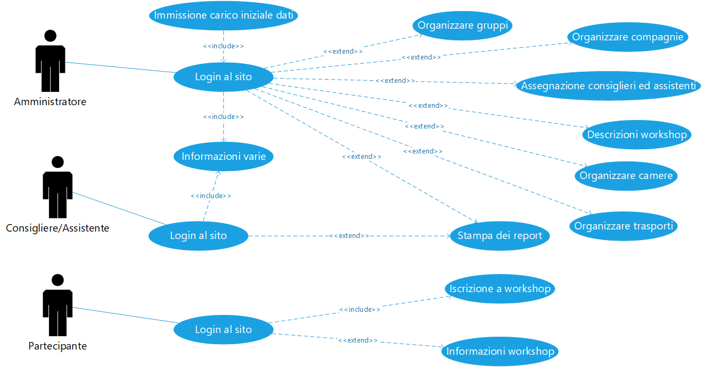

Questo schema rappresenta quali servizi offre il sistema e da chi verranno usati, l’amministratore chiaramente possiede l’utilizzo della maggior parte delle funzioni, ovviamente, il consigliere potrà ricavare solo le informazioni mentre il partecipante avrà accesso all’iscrizione ai vari laboratori del congresso.

Pianificazione
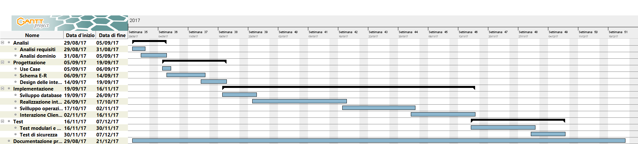

Questo è il diagramma di Gant del progetto, sono stati stimati questi tempi per ogni singola attività. Non è stata preveduta alcuna parte da svolgere in parallelo con un’altra, questo perché lo sviluppo di questo prodotto non lo richiede.

Analisi dei mezzi
Questo prodotto verrà messo su di un Web Server.

I mezzi per realizzare il tutto sono i seguenti:

- Computer portatile Lenovo Z50-70
- Spazio sul web, fornito dal mandante
- PhpMyAdmin: utilizzato per la gestione del database e le sue tabelle
- MySQL: utilizzato usato per la gestione dei dati nelle tabelle
- Linguaggi HTML e CSS: utilizzati per l’interfaccia grafica
- Linguaggi PHP, Javascript, Ajax e JQuery: utilizzati per la gestione del sito
- Microsoft Visio 2016: usato per realizzare alcuni schemi
- Heidi SQL 9.4.0: usato per prove del database in locale
- GanttProject 2.8.1 Pilsen, software utilizzato per sviluppare il diagramma di Gant
- Diagram Designer 1.28: usato per lo schema ER
- Collaborazione di Riccardo Di Summa, per lavorare su una base comune

Software
- Librerie Web
  - Bootstrap versione x.x.x.x
  - Footable versione x.x.x.x
  - JQuery versione x.x.x.x
  - Jquery UI versione x.x.x.x
  - Font-awesome versione x.x.x.x
  - Dragula versione x.x.x.x

Hardware
Il sito sarà disponibile su tutti i computer con un browser (meglio una versione aggiornata di chrome), inoltre è disponibile sia alla visualizzazione che alla gestione anche da mobile.

